git github

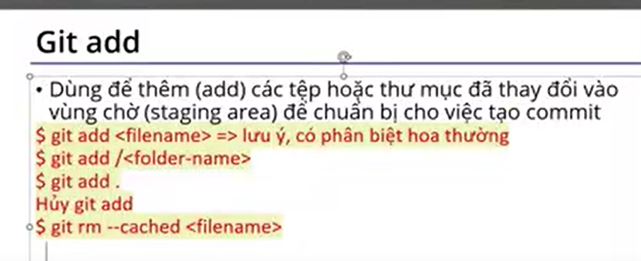

Git commit -m ‘’

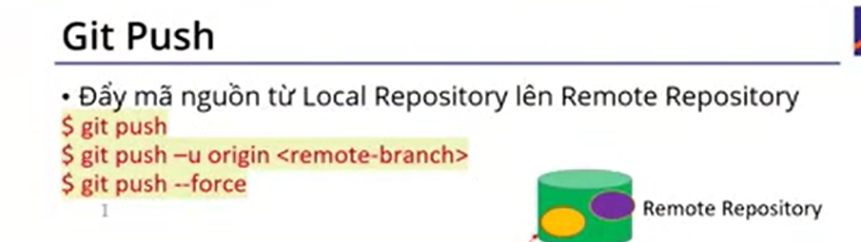

Git branch name

Git branch

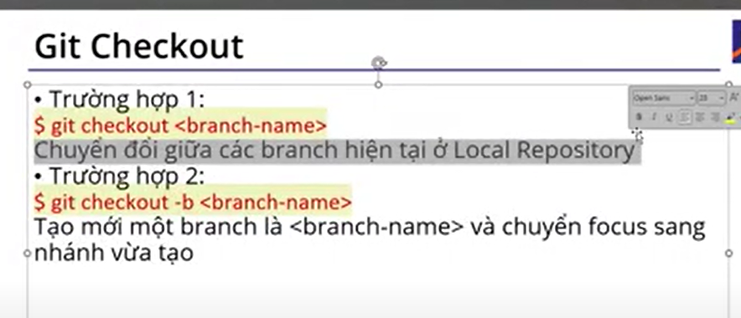

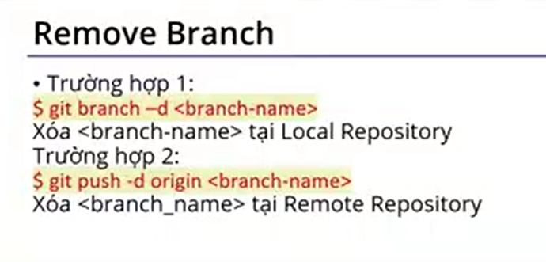

git clone linkgit

git init

git add filename

git commit -m ‘mes’

git push origin branch

git log (xem commit)

git branch

git checkout branchname

git checkout -b branchname

-----------

git checkout task-1

git merge task-1

(merge task2 vào task 1

Git checkout task 4

Git rebase task3

(rebase task 4 vào task 3)